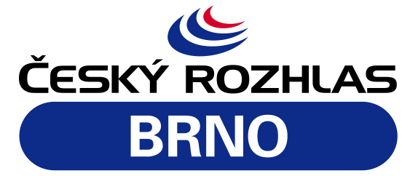

Tisková zpráva
(Brno, 14. března 2012)
Rozhlasový dokument s rozhovorem se Simonou Monyovou
Redaktorka Českého rozhlasu Brno Alena Blažejovská připravila pro Český rozhlas 2 - Praha rozhlasový dokument s názvem Jsem vaše věrná čtenářka. Tento pořad odvysílá stanice Český rozhlas 2 - Praha v neděli 18. března ve 22.05 hodin. Kromě rozhovorů s Jiřím Trávníčkem o výsledcích průzkumu čtenářství v České republice obsahuje i jeho rozhovor se spisovatelkou Simonou Monyovou.
Monyová se sice v průzkumu neumístila mezi nejoblíbenějšími autory u nás, ale její knihy se těšily a stále těší velké oblibě – zvláště mezi čtenářkami. Svědčí o tom dopisy, které jí napsaly prostřednictvím jejích webových stránek. Rozhlasový dokument z nich cituje, stejně jako z Monyové posledního románu Srdceboly. Alena Blažejovská také natočila anketu mezi čtenářkami v brněnských knihkupectvích – a nejedna z nich spisovatelku mezi svými idoly uvedla.
Literární vědec, editor a kritik Jiří Trávníček vydal na základě reprezentativního průzkumu dvě knihy - Čteme? a Čtenáři a internauti. Součástí jeho projektu je natáčení tzv. čtenářských biografií s anonymními respondenty, ale i s významnými osobnostmi, které se literaturou či jejím vydáváním a propagací zabývají. V pořadu zazní rozhovor s loni v srpnu zemřelou spisovatelkou Simonou Monyovou, který vznikl 2. února 2011. „Byla to velmi populární autorka, navíc dominantní postava na kulturní mapě Brna, se silným vztahem k Brnu. Také mě zajímalo, co se jí daří napsat tak podmanivě, že to tolik lidí čte,“ vysvětluje Jiří Trávníček. Prostřednictvím rozhovoru, který s Monyovou natočil v jejích domovských Obřanech, se dozvíte, co četla v dětství a v dospívání, kdy začala sama psát, jaké měla spisovatelské sny a proč si založila vlastní nakladatelství. Mimoděk také vychází najevo řada důležitých okolností z jejího života.
V rozhlasovém dokumentu se s vlastní čtenářskou biografií svěřuje rovněž Jiří Trávníček a uslyšíte i jeho ženu Olgu. Zazní navíc úryvky z knihy Alberta Manguela Dějiny čtení v jejím překladu. Vyplývá z nich, stejně jako z dopisů čtenářek Simony Monyové a z Trávníčkova průzkumu, že nejraději si čteme v posteli. V rozhlasovém dokumentu v režii Radima Nejedlého účinkují Dita Kaplanová, Jana Kaločová a Ondřej Mikulášek.
Kontakt a info: Alena Podlucká, Český rozhlas Brno, public relations, alena.podlucka@bo.rozhlas.cz, tel. 542 523 205, 606 728 998

